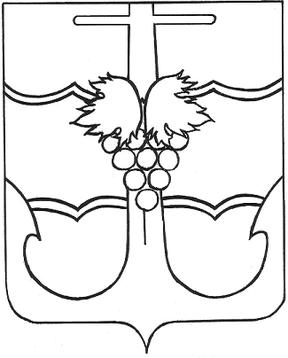

СОВЕТ МУНИЦИПАЛЬНОГО ОБРАЗОВАНИЯ
ТЕМРЮКСКИЙ МУНИЦИПАЛЬНЫЙ РАЙОН
КРАСНОДАРСКОГО КРАЯ

РЕШЕНИЕ № ____

________ сессия VII созыва

«____» ______ 2025 года г. Темрюк

О внесении изменений в решение LXIII сессии Совета муниципального образования Темрюкский район VII созыва от 29 мая 2024 г. № 607 «О дополнительных мерах социальной поддержки отдельных категорий граждан муниципального образования Темрюкский район»

В соответствии с Положением о муниципальных правовых актах муниципального образования Темрюкский район, утвержденным решением XLIX сессии Совета муниципального образования Темрюкский район V созыва от 22 марта 2013 г. № 498, Совет муниципального образования Темрюкский муниципальный район Краснодарского края р е ш и л:
- Внести в решение LXIII сессии Совета муниципального образования Темрюкский район VII созыва от 29 мая 2024 г. № 607 «О дополнительных мерах социальной поддержки отдельных категорий граждан муниципального образования Темрюкский район» следующие изменения:
- в наименовании, по всему тексту решения слова «муниципальное образование Темрюкский район» в соответствующих падежах заменить словами «муниципальное образование Темрюкский муниципальный район Краснодарского края» в соответствующих падежах;
- пункт 1 решения дополнить подпунктами 1.4., 1.5 следующего содержания:
«1.4. Меру социальной поддержки в виде выплат денежной компенсации за наем (поднаем) жилых помещений муниципальным служащим администрации муниципального образования Темрюкский муниципальный район Краснодарского края и работникам муниципальных учреждений муниципального образования Темрюкский муниципальный район Краснодарского края.
  - Меру социальной поддержки в виде компенсационной выплаты за наем (поднаём) жилья тренерам - преподавателям, работающим в спортивных организациях дополнительного образования, подведомственных отделу по физической культуре и спорту администрации муниципального образования Темрюкский муниципальный район Краснодарского края.».
- Решение «О внесении изменений в решение LXIII сессии Совета муниципального образования Темрюкский район VII созыва от 29 мая 2024 г. № 607 «О дополнительных мерах социальной поддержки отдельных категорий граждан муниципального образования Темрюкский район»официально опубликовать на официальном сайте в информационно-телекоммуникационной сети «Интернет» temryuk.ru.
- Контроль за исполнением решения возложить на заместителя главы муниципального образования Темрюкский муниципальный район Краснодарского края Черную Л.Е. и постоянную комиссию Совета муниципального образования Темрюкский муниципальный район Краснодарского края по вопросам местного самоуправления, охране прав и свобод граждан (Оболонский С.Н.).
4. Решение вступает в силу после его официального обнародования путем официального опубликования.
Глава муниципального образования  Темрюкский муниципальный район  Краснодарского края  ________________Ф.В. Бабенков  «__» ____________ 2025 г. |  | Председатель Совета  муниципального образования  Темрюкский муниципальный район Краснодарского края  ____________С.И. Чмулева  «__» ____________ 2025 г.

